Հավելված
ՀՀ կառավարության 2017 թ.
________ ____-ի նիստի № _____
արձանագրային որոշման

«ՀԻՆ ԽՆՁՈՐԵՍԿ»
ՆԵՐԴՐՈՒՄԱՅԻՆ ԾՐԱԳԻՐ
2018-2025թթ․

Ներկայացնող՝ «Հայհիդրոէներգանախագիծ »ՓԲԸ
Ներդրող՝ Սենիկ Ջուլհակյան

ԾՐԱԳՐԻ ԸՆԴՀԱՆՈՒՐ ՆԿԱՐԱԳԻՐ
Մարզի ոլորտային նկարագիր
Սյունիքի մարզ․ պատմամշակութային արժեքներ և զբոսաշրջություն
Սյունիքի մարզը հայտնի է ինչպես գեղատեսիլ և առողջարար բնությամբ, այնպես էլ հնագույն պատմամշակութային արժեքներով և բնության հուշարձաններով:
Հետաքրքրաշարժ զբոսաշրջություն
Զբոսաշրջության առավել հայտնի վայրերն են Տաթևի վանական համալիրը և աշխարհում ամենաերկար ճոպանուղին, Քարահունջի հազարամյա աստղադիտարանը և Զորաց քարերը, Խնձորեսկի ճոճվող կամուրջը, Ուխտասար լեռը, որտեղ պահպանվել են 12 հազար տարվա ժայռապատկերներ։ Հետաքրքրաշարժ են նաև Հին Հալիձորի բերդը և Վահանավանքը Կապանի շրջանում։
Պատմամշակութային արժեքներ
- Տաթևի վանական համալիր
- Տաթևի ճոպանուղի
- Քարահունջի աստղադիտարան և Զորաց քարեր
- Հին Խնձորեսկ․11-18դդ հին եկեղեցիներ,
Մխիթար սպարապետի դամբարան,
քարանձավային բնակարաններ, 2000
տարվա պանրի արտադրամաս
- Հին Գորիսի հնագույն ամֆիթատրոն
- Ձիարշավներ
Փառատոններ
Հալիձորի «Ոչխարների խուզման»
Սիսիանի «Ազնվամորու»
Գորիսի «Սյունաց ավանդույթներ»
Քարահունջի «Թթի օղու»
«Սպարապետի օր» Խնձորեսկում
Առանձին հետաքրքրություն է ներկայացնում Հին Խնձորեսկ գյուղն իր հարյուրավոր ժայռափոր քարանձավային կացարաններով, հնագույն եկեղեցիներով ու տասնյակ աղբյուրներով։
Մարզն աչքի է ընկնում նաև հին ավանդույթների և Սյունիքի կոլորիտի պահպանմամբ։ Հատկապես հետաքրքրաշարժ է Գորիս քաղաքը՝ իր յուրահատուկ ճարտարապետությամբ և արհեստների շուկայով։
Վերջին տարիներին զգալի զարգացում է ապրել զբոսաշրջությունը․ կառուցվել են փոքր և հարմարավետ հյուրատներ/հյուրանոցներ, կազմակերպվում են տարբեր համայնքային փառատոններ, զարգանում է լեռնագնացությունն ու էկոտուրիզմը։

Ներդրումային ծրագրի նպատակը
Չնայած Սյունիքում առկա զբոսաշրջության դրական միտումներին` հնարավորությունները դեռևս մնում են սահմանափակ մեծ թվով զբոսաշրջիկների ներգրավման տեսանկյունից։
Թեև վերջին տարիներին մի շարք հյուրանոցների և հյուրատների ստեղծմանը՝ բացակայում են միջազգային չափանիշներին համապատասխանող հյուրանոցները։
Սյունիքում առկա են պատմամշակութային արժեքներ և բնության հուշարձաններ, սակայն վերջիններս պատշաճ ներկայացված չեն։
Ներդրումային ծրագրի գլխավոր նպատակն է
- Վերականգնել Սյունիքի մարզի Հին Խնձորեսկ և Հին Գորիս տեղանքների պատմամշակութային արժեքները;
- Խթանել մարզում զբոսաշրջության հոսքի զգալի մեծացմանը ու բարձրացնել մարզի զբոսաշրջային գրավչությունը՝ կառուցելով ֆունիկուլյոր, ակտիվ հանգստի համալիրներ, վերականգնելով առկա հին եթակառուցվածքները;
- Գորիս քաղաքը դարձնել մշակութային զբոսաշրջության ակտիվ կենտրոն՝ կառուցելով միջազգային ստանդարտներին համապատասխանող հյուրանոց և կից ենթակառուցվածքներ;
- Զարգացնել Էկոտուրիզմը;
- Նպաստել ծրագրում ներառված համայնքների սոցիալ-տնտեսական իրավիճակի բարելավմանը՝ ստեղծելով նոր աշխատատեղեր և նպաստելով տեղաբնակների կողմից գյուղատնտեսական արտադրության զարգացմանը:

Ծրագիրը ներառում է հետևյալ հիմնական ներդրումային ուղղությունները․
- Միջազգային չափանիշներով հյուրանոցային համալիր Գորիսում;
- «Ժայռ» համալիր;
- Ֆունիկուլյոր (երկաթուղի);
- Խնձորեսկ գյուղի ջրաղացի հրապարակի, գյուղատնտեսական շուկայի և աշտարակի կառուցում;
- Հին Խնձորեսկ համալիր;
- Հին Գորիս;
- Zip Line և արկածային զբոսաշրջություն;
- «Առողջապահական և վերականգնողական կենտրոն» Գորիս քաղաքում:

Ամփոփ տեղեկատվություն ներդրումների ծավալների և աշխատատեղերի վերաբերյալ
Հիմնական ուղղություն | Ներդրումների  ծավալ | Նոր աշխատատեղերի ստեղծում
Գորիսի հյուրանոցային համալիր | 6 մլն $ | 100
«Ժայռ» համալիր | 1,25 մլն $ | ≈ 70 -80
Երկաթուղի / ֆունիկուլյոր | 11 մլն $ | ≈30
Խնձորեսկի ջրաղացի հրապարակի, գյուղատնտեսական շուկայի և աշտարակի կառուցում | 1.2 մլն $ | 50-70
Հին խնձորեսկի ակնաղբյուրի կետրոնական հրապարակի և ենթակառուցվածքների կառուցում | 1 մլն $ | 30
207մ երկարությամբ նոր ճոճվող կամուրջի կառուցում «Ինը մանուկ» աղբյուրի վերնամասից մինչև Մ․ Սպարապետի դամբարանադաշտի վերնամաս | 0.7 մլն $
Գործող ճոճվող կամրջի վերանորոգում | 0.1 մլն $
Freelancer-ների համար 50 Քարայրների և ժողովրդական տների կառուցում | 2 մլն $ | 30
Հին Խնձորեսկ և Հին Գորիս պատմամշակութային արժեքների մասնակի վերականգնում, լուսավորության և հաղորդակցման արահետների կառուցում | 0,5 մլն $ | 30
Zip Line և էքստրեմալ հանգստի գոտի | 0,75 մլն $ | ≈ 30
Առողջապահական և վերականգնողական կենտրոն | 1մլն $ | ≈ 30
Ընդհանուր | 25-26 մլն $ | ≈ 400-430

ՆԵՐԴՐՈՒՄԱՅԻՆ ԾՐԱԳՐԻ ՍՈՑԻԱԼ-ՏՆՏԵՍԱԿԱՆ ԱԶԴԵՑՈՒԹՅՈՒՆԸ

«Հին Խնձորեսկ» ներդրումային ծրագրի իրականացման արդյունքում 2018-2025թթ ընդհանուր ժամանակահատվածում ակնկալվում է, որ ծրագրը կնպաստի հետևյալ դրական արդյունքին
- Գորիս և շրջակա համայնքներ այցելող զբոսաշրջիկների թվի աճ՝ հասցնելով տարեկան մոտ 400-500 հազար այցելուի;
- Յուրաքանչյուր զբոսաշրջիկ օրական միջինում ծախսում է մոտ $ 70 գումար;
- Մարզի ՀՆԱ-ն զբոսաշրջությունից կավելանա տարեկան մոտ $ 28 մլն;
- Ծրագրի արդյունքում 400-430 նոր աշխատատեղ մարզում;
- Ծրագրում ընդգրկված համայնքների տնտեսական զարգացում;
- Գյուղմթերքների գնման ծավալների աճ սպասարկման և սննդի օբյեկտների կողմից;
- Խնձորեսկ գյուղի ջրաղացի հրապարակում գյուղմթերքիների շուկայի ստեղծում և անվճար տաղավարների տրամադրում, որը կնպաստի համայնքի բնակիչների զբաղվածության աճին;
- Մի շարք պատմամշակութային արժեքների վերականգնում և վերաբացում։
- $25-26մլն օտարերկրյա ուղղակի ներդրումների իրականացում;
- 2018-2025թթ․ ընթացքում $ 4.5 մլն չափով լրացուցիչ հարկային մուտքերի ապահովում (Հասույթի նվազագույնը 20%-ի չափով)
ԾՐԱԳՐԻ ՀԻՄՆԱԿԱՆ ՈՒՂՂՈՒԹՅՈՒՆՆԵՐԸ
Գորիսի հյուրանոցային համալիր
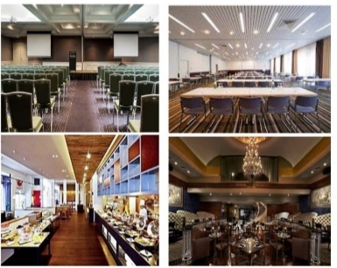
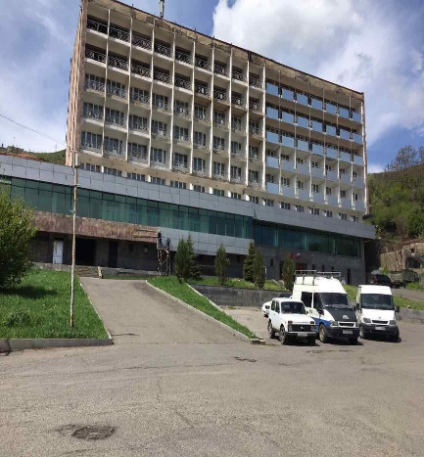
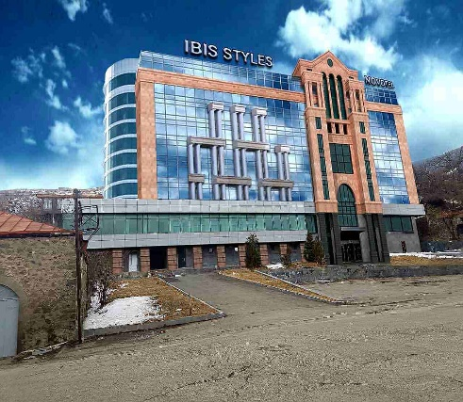
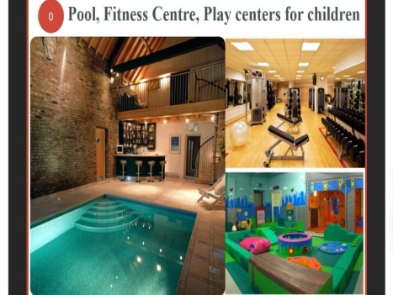
«Գորիս» հյուրանոցային համալիրը գտնվում է Գորիս քաղաքի կենտրոնական հատվածում և հանդիսանում է քաղաքում ամենամեծը։ Հյուրանոցն ունի հարմարավետ դիրք թե´ զբոսաշրջիկների, և թե´ գործնական նպատակով քաղաք այցելողների համար։
Գտնվելով կենտրոնական հրապարակից մի քանի քայլ հեռավորության վրա՝ այն շատ մոտ է քաղաքի հիմնական տեսարժան վայրերին և տրանսպորտային հանգույցին։
2017թ համաձայնություն է ձեռք բերվել ֆրանսիական «AccorHotels» միջազգային հյուրանոցային ցանցի հետ՝ «Գորիս» հյուրանոցը ընգրկելով AccorHotel-Tars աշխարհի 95 երկրներում գործող ցանցի մեջ։ 2020-2024թ.թ․ «Գորիս» հյուրանոցը կվերաբրենդավորվի՝ գործելով «IBIS STYLE» և «Novotel» անվան տակ և համապատասխանելով միջազգային բոլոր ստանդարտներին։
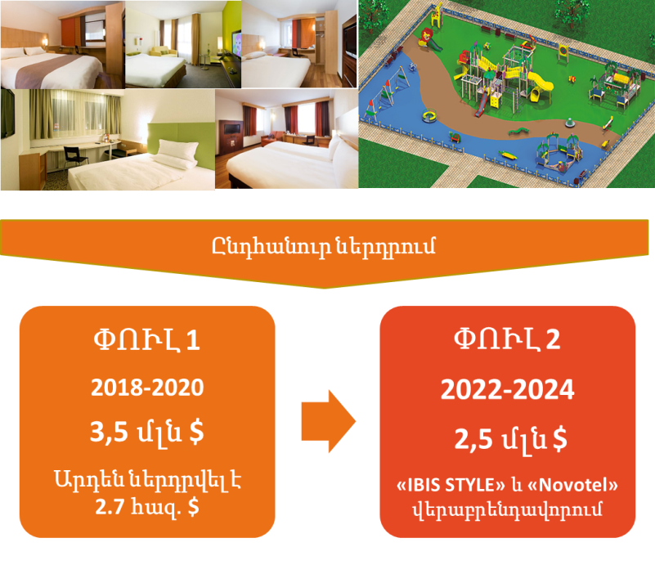
Հյուրանոցն ունի 8700ք․մ ընդհանուր մակերես և կազմված է լինելու
- Հյուրանոցային համարներ.
  - տեղակայված են 3-9-րդ հարկերում;
  - ներկայումս ամբողջովին շահագործման են հանձնված միջազգային ստանդարտներով 61 համար` նախատեսված 125 մեծահասակի և 25 երեխայի համար;
  - 2018թ հունիսին պատրաստ կլինեն բոլոր 122 համարները 270 մեծահասակի և 30 երեայի համար;
- Հանդիպումների և կոնֆերանս 3 սրահներ՝ նախատեսված 300, 70, 30 անձի համար;
- Սյունիքի ազգային սննդի կենտրոն հնաոճ ավանդական ռեստորանով՝ 670ք․մ ընդհանուր մակերեսով;
- Լողավազան օլիմպիական ստանդարտներով և մարզասրահ՝ հագեցած գերժամանակակից մարզասարքերով;
- Մանկական բացօթյա խաղահրապարակ – ոլորտի լավագույնը հանդիսացող «KSIL» ընկերությունից (http://ksil.com/en/);
- Հանգստի և զվարճանքի ծառայություններ – ձմեռային սպորտային միջոցներ, ամառային արշավներ և ձիարշավներ:
Նման կարգի միջազգային չափանիշներին համապատասխանող հյուրանոցային համալիրն իր ենթակառուցվածքներով հնարավորություն կտա ոչ միայն պատշաչ ներկայանալու մարզի ու քաղաքի հյուրերին, այլև քաղաքում կազմակերպելու միջազգային համաժողովներ ու միջոցառումներ, ինչպես նաև միջպետական հանդիպումներ։
«Առողջապահական և վերականգնողական կենտրոն»
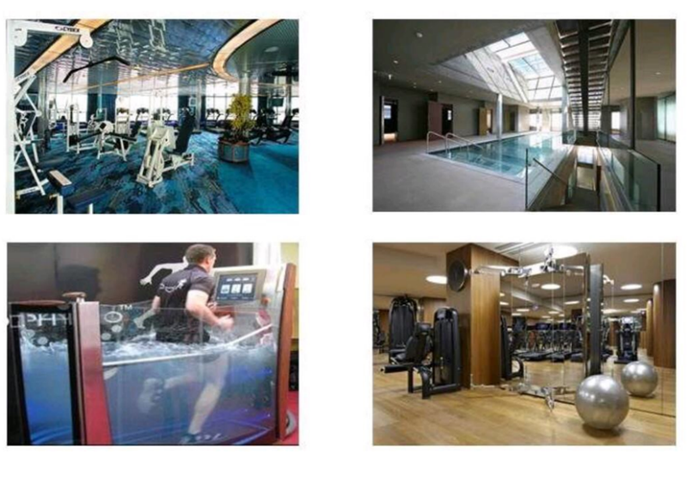
Գորիս քաղաքն ունի առողջապահական զբոսաշրջության զարգացման բոլոր նախադրյալները։ Քաղաքում արդեն իսկ բացվել և հաջողությամբ գործում է ֆրանս-հայկական սրտաբանական կենտրոնը, ուր այցելում են ոչ միայն մարզից այլև ողջ հանրապետությունից։
Հաշվի առնելով առկա նախադրյալները և հաջողված փորձը՝ հյուրանոցի վերնահարկում նախատեսվում է կառուցել գերժամանակակից կլինիկա հետևյալ ուղղություններով
  - Ժամանակակից դիմածնոտային և էսթետիկ վիրաբուժություն բժշկական կենտրոն (http://www.estetica-clinic.de)
  - Օրթոպեդիկ վիրաբուժության և վերականգնողական կենտրոն «Fachcenter für Neurochirurgie» (http://www.prof-dr-arous.eu/)
Նախատեսվում է համագործակցություն Գերմանիայի լավագույն կլինիկաների հետ՝ հրավիրելով մասնագետներ, ինչպես նաև հայ մասնագետներին ուղարկելով վերապատրաստման։
Խնձորեսկի ջրաղացի հրապարակի համալիր
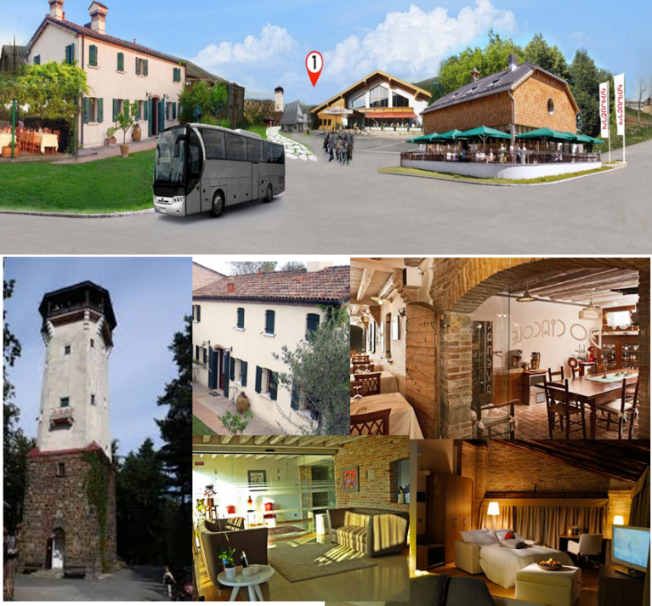
Նախագծի առաջին ուղղությունը հանդիսանում է Խնձորեսկ գյուղի ջրաղացին կից հրապարակի հիմնովին վերակառուցումն ու ընդլայնումը։
Ներդրումային ծրագրով նախատեսվում է կառուցապատել 2100ք․մ ընդհանուր մակերեսով շենք-շինություններ և ներառում է հետևյալ ուղղությունները.
- Հնաոճ ռեստորանային համալիր՝ բաղկացած բազմազան ուտեստներից ըստ ճաշակի, ներառյալ Սյունիքի մարզի ավանդական ճաշատեսակները։ Կլինի նաև ազգային արտադրատեսակների վաճառք ավստրիական Landzeit գյուղատնտեսական շուկայի նախատիպով (https://landzeit.at/)

- Գյուղի կոլորիտին համապատասխանող հյուրատուն/հանգստավայր

- Հին ջրաղացի վերականգնում և շահագործում

- Ժողովրդական արհեստների ցուցասրահ՝ ներգրավելով նաև տեղացի շնորհալի երեխաներին։

Նախագծով նախատեսվում է կառուցել նաև․
- Հնաոճ աշտարակ․ աշտարակի բարձրությունը կազմելու է 30մ, ունենալու է ինչպես սանդուղք, այնպես էլ ժամանակակից վերելակ, տանիքում կառուցվելու են նորաոճ բացօթյա սրճարան և դիտակետ։

- Գյուղատնտեսական շուկա․հրապարակին կից գործելու է նաև շուկան՝ կառուցված ավանդական տաղավարներով, որոնք անվճար հիմունքներով տրամադրվելու են Խնձորեսկի բնակիչներին։

Հին Խնձորեսկի Ֆունիկուլյորի նախագիծ
Նախագծի հաջորդ ուղղությունը երկկողմ 1,42կմ երկաթուղու կառուցումն է, որը անցնելու է Հին Խնձորեսկի միջով և բաղկացած է լինելու կայանման 5 հիմնական կետերից․
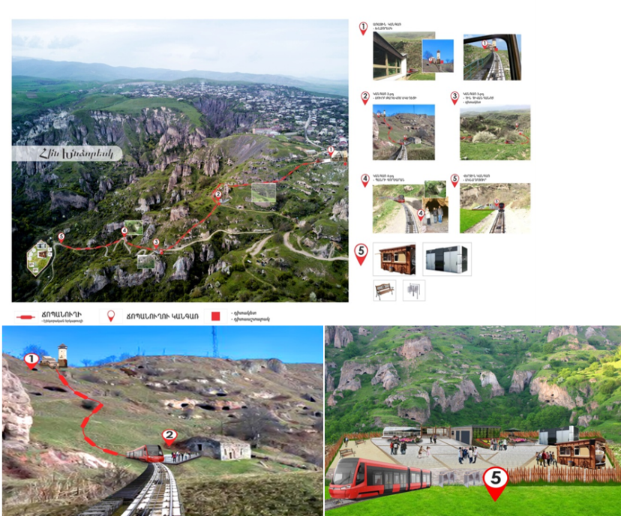
- Կանգառ 1 Խնձորեսկի ջրաղացի հրապարակ
- Կանգառ 2 Սբ․ Թադևոս եկեղեցի
- Կանգառ 3 հին հիվանդանոց, դիտակետ
- Կանգառ 4 պանրի արտադրության տեղանք ժայռափոր քարանձավում
- Կանգառ 5 Հին Խնձորեսկի հրապարակ, Ակնաղբյուր
Երկաթուղին կազմված է լինելու երկու առանձին գնացքներից՝ յուրաքանչյուրը նախատեսված 70 անձի համար։ Երթուղու սկիզբ է հանդիսանում նոր գյուղի ջրաղացին կից հրապարակը, իսկ ավարտը՝ հին գյուղի կենտրոնական մասը։
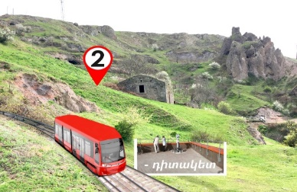
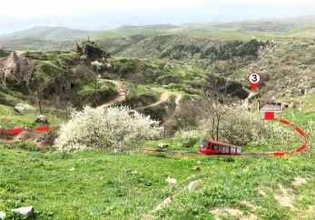
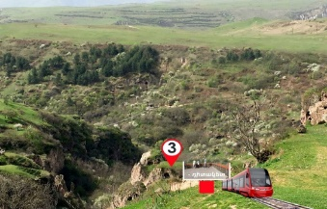
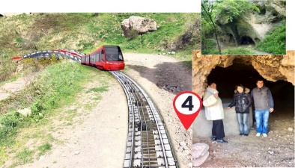
Ռուսաստանյան մասնագիտացված կազմակերպության հետ ձեռք է բերվել պայմանագիր տեղանքի երկրաբանական և հիդրո-ինժեներական հետազորտություն իրականացնելու համար, աշխատանքներն արդեն իսկ իրականացվել է և տրվել է դրական եզրակացություն, որի համար ներդրվել է մոտ $200հազ․ գումար։
Գնացքի վագոնների և մեխանիզմների ձեռքբերման համար 2017թ. հոկտեմբերի 7-ին արդեն իսկ կնքվել է պայմանագիր «Դոփփելմեյր Գարավենտա» խմբի (Doppelmayr Garaventa Group) վերազգային ընկերության անդամ «Գարավենտա ԱԳ» (Garaventa AG) շվեյցարական ընկերության հետ և տրվել կանխավճար: Ներդրման ընդհանուր գումարը կազմում է $11մլն․ գումար։ Բանակցություններ են վարվում նաև երկաթգծի այլ մասերի (ռելսեր, լարեր, գնացքի գծեր) մատակարար կազմակերպությունների հետ Ռուսաստանի Դաշնությունում:

Հին Խնձորեսկի նախագիծ
Հին Գյուղ
Նախագծով նախատեսվում է Հին Խնձորեսկ գյուղում իրականացնել նաև`
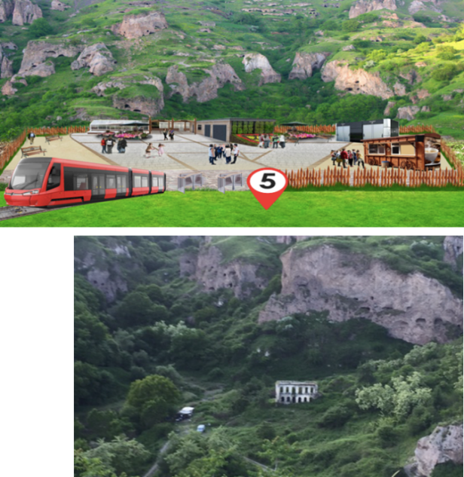
- Հին գյուղի հրապարակի կառուցապատում,
- 1200ք.մ շենք-շինություններ, ներառյալ` հանգստյան գոտի, սրճարան, հացատուն, զբոսաշրջության սպասարկման օբյեկտներ
- 1800 ք.մ լանդշաֆտային դիզայնով հանգստի տարածք և սպասասրահ,
- Պատմամշակութային արժեքների վերանորոգում
- Տեղանքի մաքրման և բարեկարգման աշխատանքներ
- Հին հիվանդանոցի վերականգնում, դիտակետի կառուցում
- Պանրի հնաոճ արտադրության վերաբացում
- Մանվելյանների տուն-թանգարանի վերակառուցում և վերաբացում
- Մելիք Փարամազի ամրոցի վերակառուցում
- Հին գյուղի 7 թաղերի լուսավորության ապահովում, զբոսաշրջության արահետների կառուցում
Հաջորդ փուլով նախատեսվում է հետևյալ պատմամշակութային արժեքների վերականգնումը.
- 24 աղբյուր և ձիթհան
- Գյուղի 4 եկեղեցիները և Մխիթար Սպարապետի դամբարանադաշտը

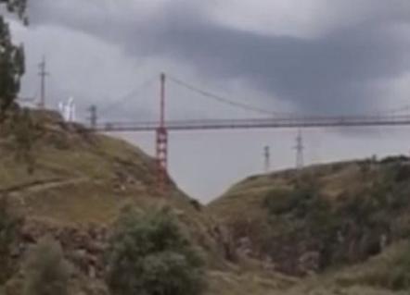
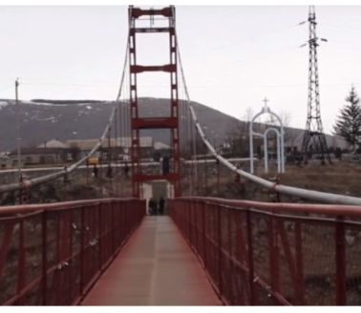
ՆՈՐ ՃՈՃՎՈՂ ԿԱՄՈՒՐՋ – ծրագրով նախատեսվում է կառուցել մոտ 207մ երկարությամբ նոր ճոճվող կամուրջ «Ինը մանուկ» աղբյուրի վերնամասից մինչև Մ.Սպարապետի դամբարանադաշտի վերնամաս։ Կառուցման ժամանակահատված՝ 2019-2021թ.թ.

ԳՈՐԾՈՂ ՃՈՃՎՈՂ ԿԱՄՐՋԻ ՎԵՐԱՆՈՐՈԳՈՒՄ – համապատասխանեցնելով այն անվտանգության և տեխնիկական ապահովման ժամանակակից չափանիշներին։
Ծրագրով նախատեսվում է նաև Հին Գյուղի ներսում քայլարշավների համար 20 երթուղու կառուցում, աղբյուրների, ձիթհանի, հնաոճ պանրագործարանի և հին հիվանդանոցի վերականգնում։

«Հին Գորիս» համալիր
Հին Գորիսը և հատկապես Խնձորեսկ գյուղը նույնպես հարուստ են բազմազան հնություններով և պատմամշակութային արժեքներով։ Գորիսի տարածքում գտնված որոշ հնագույն գտածոներ թվագրվում են նույնիսկ մ․թ․ա 3-րդ հազարամյակով։
Գորիսի առավել պատկերավոր հնություններից է Ամֆիթատրոնը։ Կառույցն այժմ գտնվում է անմխիթար վիճակում։
Ծրագրով նախատեսվում է վերականգնել ամֆիթատրոնը և դարձնել այն առավել հայտնի ու հրապուրիչ վայր ինչպես օտարերկրյա, այնպես էլ տեղացի զբոսաշրջիկների համար։

50 Քարայրների վերակառուցում և
«Freelancer»-ի տարածքի կառուցում
Ինչպես հայտնի է Հին Խնձորեսկ գյուղը հայտնի է իր ժայռափոր քարայրներով և ժողովրդական կացարաններով։ Աշխարհում շատ նպանատիպ պատմամշակութային վայրեր նոր շունչ են ստացել վերակառուցվելով գործող կացարանների զբոսաշրջիկների համար։ Բացի դա աշխարհում առկա նոր միտումները կապված «Freelancer»-ների աշխատանքի հետ։
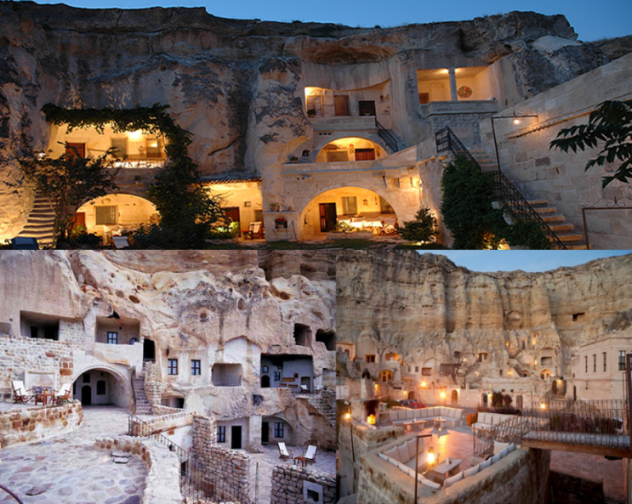
Աշխարհում հետզհետե ավելի է զարգանում ազատ գրաֆիկով աշխատողների շուկան։ «Freelancer»-ները այն աշխատողներն են, ովքեր ունեն սեփական աշխատանքային ժամանակացույցը, ճկուն են աշխատելու վայրի ու ժամի ընտրության տեսանկյունից։
«Freelancer» աշխատանքը հատկապես տարածված է տեղեկատվական տեխնոլոգիաների ոլորտում, որտեղ ցանկացած մասնագետ կարող է ընտրել աշխարհում ցանկացած կետ, որտեղ առկա է արագ ինտերնետային կապ և հանգիստ հարմարավետ պայմաններ։ Ելնելով մի շարք հետազոտությունների արդյունքներից՝ «Freelancer»-ները գերադասում են ճանապարհորդել՝ հատկապես ընտրելով հանգիստ, բնությանը մոտ, էկոլոգիապես մաքուր տարածքներ, որտեղ հանգիստը կարող են համադրել աշխատանքի հետ։
Հաշվի առնելով նման միտումները, ինչպես նաև տեղեկատվական տեխնոլոգիաների զարգացման առաջնայնությունը Հայաստանում՝ նախագծի շրջանակներում նախատեսվում է Հին Խնձորեսկ գյուղի շրջակայքում ստեղծել «Freelancer»-ների տարածք ապահովված աշխատանքի համար հարմար միջավայրով և ենթակառուցվածքներով։ Ուղղություններից մեկը կհանդիսանա նաև տեղեկատվական տեխնոլոգիաների կենտրոնի ստեղծումը՝ Սյունիքի մարզում զարգացնելով ուղղությունը:
Հաշվի առնելով աշխարհում առկա լավագույն փորձը ինչպես նաև վերը նշված միտումները՝ ծրագրի շրջանակներում նախատեսվում է վերակառուցել 50 քարայրներ՝ դարձնելով դրանք հարմարավետ կացարաններ ինչպես այցելող զբոսաշրջիկների գիշերակացի, այնպես էլ «Freelancer»-ների ապրելու և աշխատելու պայմաններն ապահովելու համար։
«Քարանձավ» հյուրանոց- ժողովրդական տներ
Հնգամյա ներդրումային ծրագրից հետո հեռանկարային զարգացման ծրագրի մեջ է մտնում նաև Հին Խնձորեսկի մի քանի խոշոր ժայռափոր կացարաններում իրականացնել «Քարանձավ» հյուրանոցի կառուցում՝ նախատեսված մինչև 80 հյուրի համար։
Նման հյուրանոցը հնարավորություն կտա ներգրավելու առավել շատ զբոսաշրջիկներ և կլինի միակը տարածաշրջանում։

Zip Line և էքստրեմալ տուրիզմ
Հին Խնձորեսկի ողջ տարածքը հարուստ է բուսական կենսաբազմազանությամբ և շատ նպաստավոր պայմաններ կան ինչպես էկոտուրիզմի, այնպես էլ էքստերմալ տուրիզմի զարգացման համար։ Նախնական ուսումնասիրությունների և միտումների բացահայտման արդյունքում ներդրողի կողմից որոշվել է նաև զարկ տալ նման տուրիզմի զարգացմանը Սյունիքի մարզում։ Հատկապես հաշվի առնելով Հայաստանում արդեն իսկ առկա նման տուրիզմի զարգացման փորձը, նախագծով նախատեսվում է Հին գյուղի հարակից տարածքից 20հա տարածք հատկացնել`
- Zip Line-ի կառուցմանը
- Էքստրեմալ հանգստի գոտու կառուցմանը
Կառուցման համար պայմանավորվածություն է ձեռք բերվել Ղազախական «Лесная Сказка Алматы» ընկերության հետ և կառուցվելու է նմանօրինակ նախագծով։
«ԺԱՅՌ» համալիր
Մարզի սոցիալ-տնտեսական վիճակի բարելավման և նոր աշխատատեղերի ստեղծման, ինչպես նաև զբոսաշրջության տեղանկյունից գրավչության բարձրացման նպատակով նախատեսվում է ներդրումներ իրականացնել նաև «Ժայռ» համալիրի կառուցման համար։ Համալիրի կառուցումը նախատեսվում է Երևան-Արցախ հիմնական մայրուղու՝ Գորիսից Խնձորեսկ տանող հատվածում։ Համալիրը իր մեջ ներառում է․
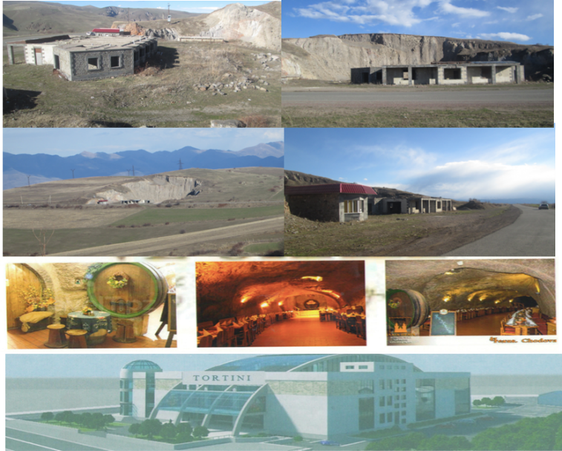
- Սյունիքի ավանդական արտադրանքների և առևտրաարդյունաբերական ցուցասրահ՝ ներառյալ արագ սննդի օբյեկտ և եվրոպական ստանդարտներով պետքարաններ
- Գյուղտեխնիկայի պահեստամասերի խանութ-սրահ և սպասարկման կենտրոն
- Գազալցակայան (ԱԳԼՃԿ) և բենզալցակայան
- Հրուշակեղենի արտադրություն («Տորտինի» ընկերության մասնաճյուղ)

Նախատեսվում է առաջնային փուլում իրականացնել սննդի համալիրի կառուցումը, այնուհետև բենզալցակայանի ու գազալցակայանի, որից հետո ավտոտեխսպասարկման և գյուղատնտեսական պահեստամասերի կենտրոնի կառուցումը։

ԾՐԱԳՐԻ ՇՐՋԱՆԱԿՆԵՐՈՒՄ ՊԵՏՈՒԹՅՈՒՆԻՑ ԱԿՆԿԱԼՎՈՂ ԱՋԱԿՑՄԱՆ ՈՒՂՂՈՒԹՅՈՒՆՆԵՐԸ

Հաշվի առնելով «Հին Խնձորեսկ» ներդրումային ծրագրի շրջանակներում իրականացվելիք ներդրումների զգալի ծավալները ինչպես նաև գերակա ուղղությունները, ծրագրի արդյունավետ իրականացման համար ներդրողը ակնկալու է պետական աջակցություն հետևյալ հիմնական ուղղություններով․
- Ծրագրի իրականացման հաջորդական փուլերում «Հայհիդրոէներգանախագիծ» ՓԲԸ-ի կողմից նախատեսվում է մեծ ծավալի ապրանքների ու սարքավորումների ներմուծում։ Հետևաբար ակնկալվում է ծրագրի իրականացման ամբողջ ընթացքում գործող օրենսդրությամբ սահմանված հարկային և մաքսային արտոնությունների շրջանակներում արտոնությունների տրամադրում ներդրողին:
- Աջակցել «Հայհիդրոէներգանախագիծ» ՓԲԸ ներդրումային ծրագրով նախատեսված հիմնական ուղղությունների առաջխաղացմանը և զբոսաշրջիկների հոսքի ավելացմանը։ Այս նպատակով ներդրողը պատրաստ է Գորիս քաղաքի «Գորիս» հյուրանոցում անվճար տարածք հատկացնել ՀՀ ՏԶՆՆ զբոսաշրջության պետական կոմիտեի կողմից տեղեկատվական կենտրոնի բացման նպատակով, ինչպես նաև հաշվի առնելով, որ Սյունիքի մարզպետարանի կազմում ըստ համապատասխան որոշման նախատեսվել է ստեղծել զբոսաշրջության զարգացման բաժին, ներդրողը պատրաստակամ է համապատասխան աշխատակիցներին անվարձահատույց ապահովել աշխատանքային պայմաններով՝ տրամադրելով տարածք «Գորիս» հյուրանոցում։
- Խնձորեսկի ջրաղացի հրապարակից մինչև հին գյուղի «Քարանձավ» հյուրանոցի («Տարածքների քարտեզագրում_Հավելված 3» փաստաթղթի 4-րդ ընդգծված տարածքը) համար նախատեսված տարածքն ընկած ճանապարհի ասֆալտապատման և բարեկարգման աշխատանքները ներառել «Համաշխարհային բանկի աջակցությամբ իրականացվող տեղական տնտեսության և ենթակառուցվածքի զարգացման ծրագիր» ծրագրում (մոտ 2կմ, քարտեզագրումը ներառված է կից փաստաթղթով «Տարածքների քարտեզագրում_Հավելված 3»): Հակառակ դեպքում ներդրումային ծրագրի շրջանակներում ՀՀ տրանսպորտի, կապի և տեղեկատվական տեխնոլոգիաների նախարարության հետ քննարկումների շրջանակում դիտարկել նշված ծախսը ՀՀ 2018-2020 թվականների պետական միջնաժամկետ ծախսերի ծրագրով պետական նշանակության ավտոճանապարհների և տրանսպորտային օբյեկտների հիմնանորոգման ծրագրերի գծով նախատեսված միջոցների շրջանակներում հիմնանորոգման ենթակա ճանապահների ցանկումներառելու գործընթացում կառավարության աջակցությունը։
- Աջակցել և առաջարկել տեղական ինքնակառավարման մարմիններին` «Ժայռ» համալիրի հողատարածքների համապատասխան նպատակային նշանակության փոփոխությունն իրականացնելու հարցում՝ գյուղատնտեսականից դարձնելով բնակավայրերի հասարակական նշանակության հողատարածքներ: Ինչպես նաև կառավարության կողմից տալ թույլտվություն տեղական համայնքներին ներդրողի կողմից նշված հողատարածքները համայնքից ուղիղ վաճառքով սեփականության իրավունքով ձեռքբերելու համար` ըստ հողային օրենսգրքի 66-րդ հոդվածի 2-րդ մասի:
- Իր լիազորությունների շրջանակում աջակցել համապատասխան մատակարար կազմակերպությունների կողմից մինչև Խնձորեսկի հին ջրաղացի հրապարակը էլեկտրականության անցկացնելուն և ենթակայանի կառուցմանը, ինչպես նաև օպտիկաթելքային մալուխ մինչև «Քարանձավ» հյուրանոցի համար նախատեսված տարածք անցկացնելուն («Տարածքների քարտեզագրում_Հավելված 3» փաստաթղթի 4-րդ ընդգծված տարածքը)։
- Ներդրողը պատրաստ է Հին Խնձորեսկի հիմնական 145 հա տարածքից տվյալ ծրագրի մաս կազմող 4,6768 հա ֆունիկուլյորի երկաթգծի և կանգառների հողատարածքներում, որոնք ընդգծված են ծրագրին կից «Տարածքների քարտեզագրում_Հավելված 3» փաստաթղթի 3-րդ կետում, կատարել կապիտալ շինարարական աշխատանքներ։ Ուսումնասիրությունների արդյունքների համաձայն նշված հողատարածքներում առկա չեն հուշարձաներ կամ մշակութային արժեքներ։ «Տարածքների քարտեզագրում_Հավելված 3» փաստաթղթում ընգծված Հին Խնձորեսկի տարածքի 1, 2, 4, 5, 6 և 145 հա մեջ ընդգրկված մնացած տարածքների համար ներդրողի հետ կնքել վերականգնման, պահպանման և անհատույց օգտագործման պայմանագիր՝ օրենքի պահանջներին համապատասխան։ Ներդրողը ակնկալում է նաև կառավարության թույլտվությունը տեղական համայնքներին «Տարածքների քարտեզագրում_Հավելված 3» փաստաթղթում ընգծված 7-րդ տարածքը, ինչպես նաև Խնձորեսկ գյուղի ջրաղացին կից հրապարակի տարածքը ներդրողի կողմից համայնքից ուղիղ վաճառքով սեփականության իրավունքով ձեռքբերելու համար, քանի որ այն ներառված չէ Հին Խնձորեսկ պատմամշակութային տարածքի մեջ և հանդիսանում է համայնքային սեփականություն։
- Քանի որ ներդրողի կողմից ընդհանուր ներդրումների ծրագրի շրջանակներում իրականացվելու է հսկայական ֆինանսական, ռեսուրսային և ենթակառուցվածքային ներդրումներ, նախատեսված թիրախային ցուցանիշների ապահովման, ներդրումների երաշխավորման և ներդրումների հետգնման ապահովման, ինչպես նաև հետագա կայուն զարգացման տեսանկյունից ներդրողն ակնկալում է կառավարության կողմից համապատասխան միջոցների ձեռնարկում՝ արգելելով այլ տնտեսվարող սուբյեկտների կողմից ծրագրում ընդգրկված Հին Խնձորեսկի 145 հա անհատույց օգտագործման տրամադրված տարածքում տնտեսական գործունեության ծավալումը առաջիկա 75 տարվա ընթացքում, իսկ այդ տարածքի մաս կազմող 4,6768 հա-ում՝ 99 տարի ժամկետով։
Բացառություն է կազմում ճոճվող կամրջի կառուցման մեջ ներդրում կատարած «Խնձորեսկ տուր» ՍՊԸ հիմնադիր՝ Ժորա Ալեքսանյանը, որին ներդրողը պատրաստ է պայմանագրային հիմունքներով զիջել սույն ծրագրից բխող իրավունքները՝ նշված կամրջի ձախափնյա հենասյուների զբաղեցրած տարածքի, աջափնյա հարակից հատվածից յոթ քարայրների, այն հողատարածքի, որի վրա արդեն իսկ կառուցված են դեպի կամուրջ տանող աստիճանները և այն տարածքների մասով, որը ի հայտ կգա չափագրման արդյունքներից ելնելով և ներդրողը պատրաստ կլինի զիջել՝ չվնասելով սեփական տնտեսական գործունեությանը։ Ներդրողը նաև պատրաստ է իրականացնել գործող ճոճվող կամրջի վերանորոգման և արդիականացման աշխատանքներ, համապատասխանեցնելով այն անվտանգության և տեխնիկական ապահովման ժամանակակից չափանիշներին։
Ըստ ներդրողի և «Խնձորեսկ տուր» ՍՊԸ հիմնադիր Ժորա Ալեքսանյանի միջև ձեռք բերված պայմանավորվածության, վերջինս պատրաստակամ է ներդրողի կողմից իրեն հատկացված բոլոր քարայրներում և ներդրողի հետ կնքված պայմանագրով իրեն հատկացված տարածքներում իրականացնել տնտեսական գործունեություն՝ նախապես համաձայնեցնելով ներդրողի հետ և համապատասխանեցնելով ներդրողի ընդհանուր ծրագրի բովանդակությանը և չափանիշներին, որի վերաբերյալ կարգավորումները պետք է սահմանվեն ներդրողի և Ժորա Ալեքսանյանի միջև կնքվող պայմանագրով, ըստ որի ճոճվող կամուրջը երբևիցե չպետք է դառնա վճարովի։
- Ծրագրի իրականացման ընթացքում պետական մարմինների լիազորությունների շրջանակներում կանխել տարածքների ապօրինի զավթման, շենք-շինությունների ապօրինի կառուցման և դրանց օրինականացման փորձերը։
- Նախարարության լիազորությունների շրջանակներում նաև աջակցություն ցուցաբերել ծրագրի իրականացման բոլոր փուլերում անհրաժեշտ և պարտադիր բոլոր թույլտվությունների ստացման գործընթացին՝ օրենքով սահմանված հիմքերի առկայության դեպքում և օրենքով սահմանված ընթացակարգով: Համապատասխան թույլտվությունների ուշացման պարագայում նույն ժամանակահատվածով կերկարաձգվեն նաև ծրագրի իրականացման ժամկետները։

ԼՐԱՑՈՒՑԻՉ ԴՐՈՒՅԹՆԵՐ
Հաշվետվություն և մոնիթորինգ
«Հայհիդրոէներգանախագիծ» ՓԲԸ-ի կողմից ծրագրի իրականացման ժամկետների պահպանման, նախնական, ընթացիկ և վերջնական արդյունքների՝ հաստատված ժամանակացույցի համապատասխանության գնահատման նպատակով նախատեսվում է մոնիթորինգի իրականացում ՀՀ տնտեսական զարգացման և ներդրումների նախարարության կողմից:
Մոնիթորինգն իրականացվելու է յուրաքանչյուր կիսամյակ։
Մոնիթորինգի իրականացման ընթացքում համապատասխան լիազորված մարմինը կարող է ուսումնասիրել ընկերության կողմից իրականացված մոնիթորինգի արդյունքները, ինչպես նաև ծրագրի իրականացման ժամանակացույցին առնչվող փաստաթղթեր ու նյութեր:
Իրականացվող մոնիթորինգի ընթացքում «Հայհիդրոէներգանախագիծ» ՓԲԸ-ից կարող են պահանջվել գրավոր ու բանավոր պարզաբանումներ և բացատրություններ:
«Հայհիդրոէներգանախագիծ» ՓԲԸ ՀՀ տնտեսական զարգացման և ներդրումների նախարարությանն է ներկայացնում տարեկան հաշվետվություններ:
Կողմերի պատասխանատվությունը
Եթե «Հայհիդրոէներգանախագիծ» ՓԲԸ բացահայտում է ներդրումային ծրագրով պահանջվող հողատարածքների դասի փոփոխության և տրամադրման նախատեսված ժամանակացույցից շեղումներ, ՀՀ տնտեսական զարգացման և ներդրումների նախարարությանն տրամադրվում է բացահայտված շեղումների մասին գրավոր եզրակացություն՝ քննարկելու համապատասխան լիազորված մարմինների հետ։ ՀՀ տնտեսական զարգացման և ներդրումների նախարարությունը պարտավորվում է համակարգել համապատասխան գերատեսչությունների կողմից ժամկետների շեղումների շտկումը հնարավորինս կարճ ժամկետներում:
Եթե ՀՀ տնտեսական զարգացման և ներդրումների նախարարության կողմից իրականացված մոնիթորինգի ընթացքում բացահայտվում են նախատեսված ժամանակացույցից շեղումներ, «Հայհիդրոէներգանախագիծ» ՓԲԸ-ին տրամադրվում է բացահայտված շեղումների մասին գրավոր եզրակացություն։ Այնուհետև «Հայհիդրոէներգանախագիծ» ՓԲԸ պարտավորվում է մեկ տարվա ընթացքում ավարտին հասցնել ժամկետանց աշխատանքները։
Եթե «Հայհիդրոէներգանախագիծ» ՓԲԸ ծրագրի իրականացման ամբողջ ժամանակահատվածում չի իրականացնում նախատեսված աշխատանքների նվազագույնը 50%-ը, ապա այն փոխհատուցում է պետության կողմից կատարված ծախսերը, կամ ներգրավում է նոր ներդրողի, որը կհանդիսանա համասեփականատեր իր կատարած ներդրումների չափով՝ ծրագիրն ավարտին հասցնելու համար։

ՆԵՐԴՐՈՂԻ ՆԿԱՐԱԳԻՐ
«Հին խնձորեսկ» ներդրումային նախագծի ներդրող ու իրականացնող կողմ է հանդիսանում «Հայհիդրոէներգանախագիծ» ՓԲԸ՝ ի դեմս տնօրենների խորհրդի նախագահ Սենիկ Ջուլհակյանի։ Ծրագրի իրականացման ընթացքում «Հայհիդրոէներգանախագիծ» ՓԲԸ-ին ֆինանսական աջակցություն են ցուցաբերելու «Չեխիայի տունը Սիբիրում» ընկերությունը և «Հիդրոէներգանախագիծ» ինստիտուտը Ռուսաստանում։ «Հայհիդրոէներգանախագիծ» ՓԲԸ գործունեության հիմնական ուղղությունները ըստ կանոնադրության և ստացած լիցենզիաների հետևյալն են՝
- էներգետիկայի զարգացման և բնապահպանության հեռանկարային սխեմաների մշակում;
- գրունտային և բետոնային պատվարների և ջրամբարների նախագծում և կառուցում;
- հիդրոտեխնիկական շինությունների նախագծում, կառուցում և շահագործում;
- քաղաքացիական շինությունների նախագծում և կառուցում;
- բնաշխարհի ճարտարագիտական պաշտպանություն;
- հիդրոտեխնիկական և տրանսպորտային թունելների, տարբեր նշանակության ստորգետնյա կառուցվածքների նախագծում;
- հիդրոլոգիական, ինժեներա-երկրաբանական և տեղագրա-գեոդեզիական հետախուզումների կոմպլեքսային կատարում, ճարտարագիտական կառուցվածքների նախագծերի հիմնավորման և մշակման համար;
- ճարտարագիտական ցանցերի և համակարգերի նախագծում;
- արտադրական օբյեկտների նախագծում;
- հսկողություն, աշխատանքների որակի և մակարդակի ստուգում,
- նախագծերի տեխնիկական փորձաքննություն:

«Հայհիդրոէներգանախագիծ» ՓԲԸ կողմից մշակված նախագծերով կառուցված են, վերանորոգված, վերականգնված, վերակառուցված կամ գտնվում են շինարարության ընթացքում Հայաստանի և արտերկրի բազմաթիվ էներգետիկական, արտադրական, հիդրոտեխնիկական և քաղաքացիական օբյեկտներ։

ՀԱՎԵԼՎԱԾՆԵՐ

ՀԱՎԵԼՎԱԾ 1

Ծրագրի ժամանակացույց և ներդրումներ

ՀԱՎԵԼՎԱԾ 2

Հասույթի կանխատեսում ըստ ուղղությունների

ՀԱՎԵԼՎԱԾ 3

